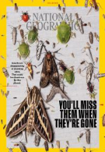
Para onde foram todos os insetos?
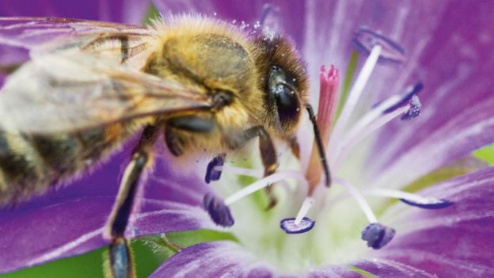Em muitos países, a população de abelhas selvagens está em declínio
Previsões sombrias
Um relatório publicado na revista Biological Conservation, em fevereiro de 2019, mostra um cenário sombrio.
O documento afirma que a biomassa de insetos na Alemanha, Reino Unido e Porto Rico — três países onde o número de insetos tem sido estudado consistentemente nas últimas três décadas — está diminuindo 2,5% ao ano.
"O número populacional de cerca de 41% das espécies em todos os lugares estudados até agora está caindo", diz Francisco Sanchez-Bayo, coautor do relatório.
"Uma proporção semelhante de espécies não mostra mudança nos números, enquanto uma proporção menor de espécies está aumentando e se tornando mais abundante, talvez para preencher o vácuo deixado por aqueles que estão desaparecendo."

Questão 1
Consulte o seu Atlas e escreva:
a) Em que hemisfério estão esses países?
b) Apresente entre quais latitudes e longitudes se encontra cada um dos países.
c) Considerando os fusos horários, qual é a diferença de horas em relação ao Meridiano de Greenwich?
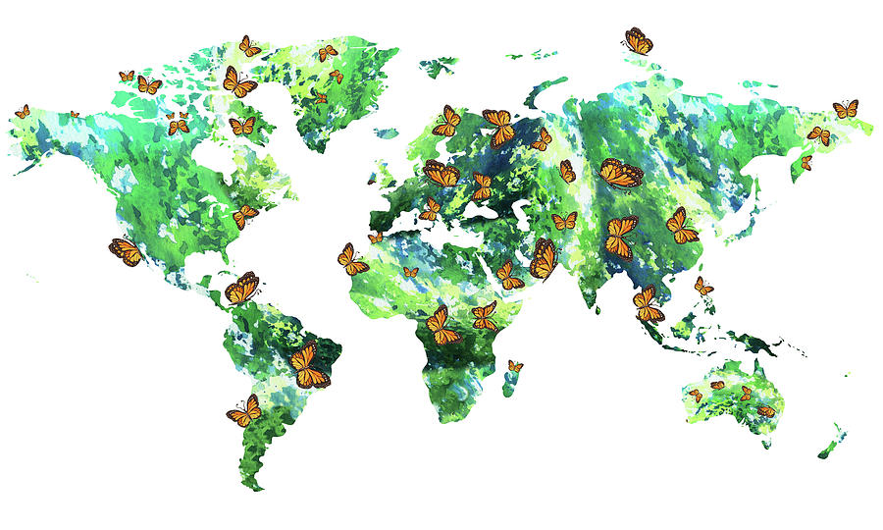
Questão 2
O PROBLEMA DAS BORBOLETAS.
A quinta parte de um bando de borboletas pousou na flor de Manoela, a terça parte numa flor de Raquel, o triplo da diferença entre esses dois números voa sobre uma flor de Ariane, e uma borboleta voa sozinha, no ar, atraída pelo perfume de um jasmim. Qual o número de borboletas?

Questão 3
Você já reparou que um favo de mel é formado por vários hexágonos? O formato hexagonal é o que utiliza a menor quantidade de cera para construir o favo.
Siga o passo a passo e desenhe um hexágono.
- Desenhe um círculo para iniciar o processo.
- Abra o compasso no raio desejado para seu hexágono, que ficará inscrito dentro da circunferência.
- Aperte o compasso, para que ele não se abra ou feche.
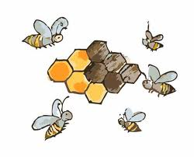
- Escolha um local no papel e coloque a ponta seca do compasso.
- Gire o compasso, traçando a circunferência.
- Algumas vezes, é mais fácil fazer a metade para um lado e a outra metade para o outro.
- Sem alterar a abertura do compasso, mova a ponta seca para a circunferência.
- Coloque a ponta seca sobre a circunferência e use um lápis para marcar o local da marca da ponta seca.
- Novamente, não mude a abertura do compasso.
- Marque o local onde o grafite do compasso cruza com a circunferência.
- Faça o mesmo do outro lado.
- Mova a ponta seca do compasso para uma destas duas marcas e faça mais uma.
- Repita até ter seis marcas sobre a circunferência.
- Complete o hexágono. Com a régua, ligue duas marcas adjacentes, até ter seis linhas dentro da circunferência.

Questão 4
SEM OS INSETOS muitos alimentos do café da manhã, seriam inacessíveis à maioria das pessoas, devido ao preço. A escassez afetaria principalmente várias frutas, além das geléias e conservas, amêndoas e até mesmo o leite, pois as vacas leiteiras, em regime de confinamento, exigem uma ração rica em proteína, que depende de polinizadores.
Observe os alimentos a seguir e marque aqueles que poderão desaparecer da mesa da maioria das pessoas caso não haja mais abelhas.
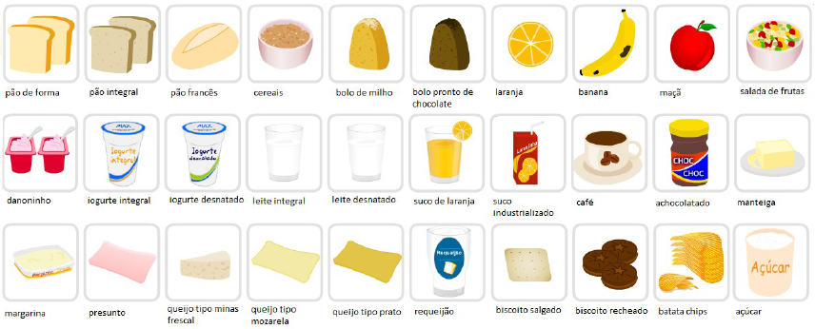
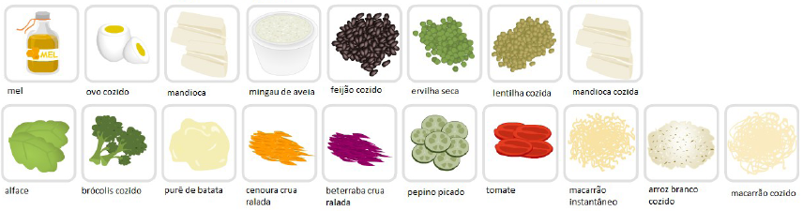

Questão 5
Desembaralhe os nomes dos insetos do quadro da página seguinte.
1. _______________________________________________________________
2. ________________________________________________________________
3. _______________________________________________________________
4. _______________________________________________________________
5. __________________________________________________________________
6. ________________________________________________________________
7. _______________________________________________________________
8. ___________________________________________________________________
9. _______________________________________________________________
10. ______________________________________________________________
11. ______________________________________________________________
12. ______________________________________________________________
13. _______________________________________________________________
14. ______________________________________________________________
15. ______________________________________________________________
16. ______________________________________________________________
17. __________________________________________________________________
18. ______________________________________________________________
19. _______________________________________________________________
20. _______________________________________________________________
